窗口模块说明

窗口结构













user_uI的目录依赖关系图:

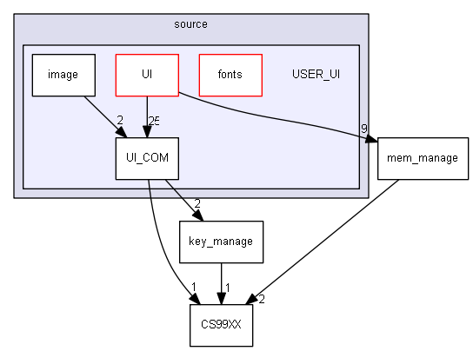

UI目录依赖关系图

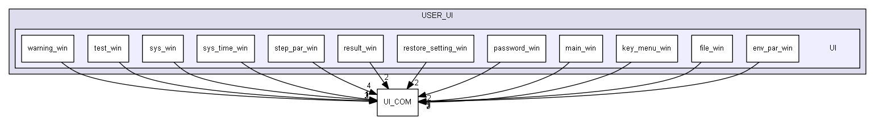

UI_COM的目录依赖关系图

